Кризис семи лет
Все-таки, почему этот переходный возраст известен как кризис? Наверное, потому, что мы обнаруживаем его наступление (как, впрочем, и наступление других кризисов) только тогда, когда нарушается картина общего благополучия в воспитании ребенка.  Начнем с того, что к семи годам ребенок сильно меняется. Изменяются черты лица, происходит смена зубов. Ребенок быстро растет, повышаются его выносливость, мышечная сила, совершенствуется координация движений. Немалая роль при этом принадлежит центральной нервной системе и железам внутренней секреции, новым | 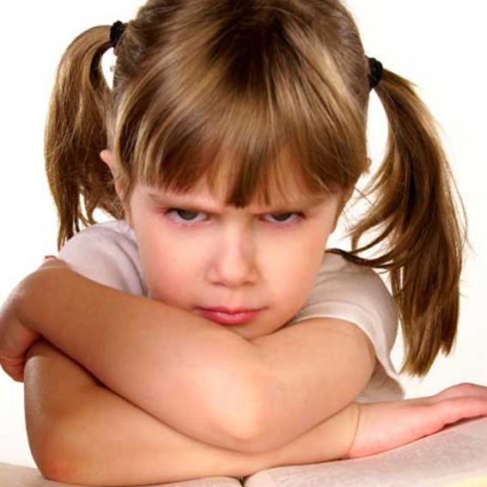
взаимосвязям в их работе; именно в этом возрасте начинает интенсивно работать щитовидная железа. Вполне возможно, что именно эта железа повинна в известной эмоциональной неустойчивости и быстрой смене настроений у семилетних детей. Однако не все в поведении детей, переживающих кризис семи лет, можно объяснить эндокринными изменениями
Одно из самых характерных поведенческих проявлений кризиса семи лет заключается в потере детской непосредственности. Ребенок этого возраста может начать манерничать, паясничать, его поведение беспричинно становится вычурным, нарочитым. Утрата естественности реакций, отличающей дошкольника, является внешней негативной стороной более глубоких позитивных изменений. Если попытаться обозначить достижения одним словом, то их можно охарактеризовать как произвольность. Есть все основания говорить, о том, что в возрасте семи лет происходит качественный скачок в развитии, связанный с формированием произвольности, с определенной эмансипацией от окружающей среды, с появлением внеситуативного (вне «здесь и сейчас») поведения.
Когда Л. С. Выготский и Д. Б. Эльконин говорили о кризисе семи лет, они приводили такие примеры возникновения произвольности у детей этого возраста.
Мальчик, который страдал хромотой, мешавшей ему в подвижных играх со сверстниками, тем не менее, активно участвовал в этих играх, несмотря на то, что зачастую они заканчивались плохо для него. Ребята сердились на него за его неловкость, дразнили, исключали из игры. Однако всякий раз, когда его снова звали поиграть, мальчик с радостью соглашался. В результате снова возникал конфликт, он плакал, однако на следующий день опять стремился принять участие в игре. И вдруг неожиданно он стал отказываться идти на улицу играть. Даже когда обеспокоенная его поведением мать стала уговаривать его пойти погонять с ребятами мяч, он заявил, что лучше посидит дома, так ему совершенно не хочется и неинтересно играть в футбол.

Как понимать эту ситуацию? Ведь, конечно, мальчику не расхотелось играть в футбол. Что же произошло? Произошло, по терминологии Л. С. Выготского, «обобщение переживания». Если до этого момента ребенок поступал именно как ребенок — ситуативно, то теперь он уже предвидит, чем кончится для него игра, и заранее переживает возможную неудачу и грядущие огорчения. До этого времени приглашение включиться в игру вызывало только радость и немедленное желание бежать с детьми на улицу. Теперь же приглашение к игре омрачено предвидимой неудачей. Ребенок живет уже не только в ситуативном настоящем, но и в будущем. Его переживания становятся сложными, двойственными.
Подобные примеры говорят о том, что к концу дошкольного возраста дети утрачивают непосредственность и ситуативность поведения; оно становится более произвольным. Манерничанье и кривлянье также связаны с произвольностью. Ребенок сознательно принимает на себя какую-то роль, занимает какую-то заранее подготовленную внутреннюю позицию, видимо, не всегда адекватную ситуации, а затем ведет себя в соответствии с этой внутренней ролью.
 | Отсюда и неестественность поведения, и неустойчивость, непоследовательность эмоций, и беспричинные смены настроения. Это все пройдет. А что останется? Останется способность действовать не только под диктатом наличной ситуации, но и внеситуативно, в соответствии со свободно принятой внутренней позицией.
Останется внутренняя свобода выбора той или иной позиции, свобода конструировать свое личное отношение к жизненным ситуациям. Останется внутренний мир личности, мир чувств, внутренних действий и работы воображения.
О том, что на рубеже дошкольного и младшего школьного возраста происходит отделение внутреннего мира, его дифференциация от внешней среды, говорят многие данные детской психологии.
С детьми этого возраста проводились так называемые эксперименты на «насыщение», где им предлагалось намеренно скучное, однообразное занятие (писать в тетради палочки неопределенно долгое время или перекладывать спички, причем обязательно по одной, или большой кучи в спичечный коробок). Дети обычно быстро пресыщались этой деятельностью и бросали" ее. Однако не все вели себя так. Ряд старших дошкольников обнаруживали совсем другую картину поведения. Они могли заниматься предложенной деятельностью удивительно долгое время; у них как бы не наступало «насыщение» этим скучным и однообразным занятием. Скорее «насыщение» наступало у наблюдавшего за ними взрослого, который, в конце концов, прекращал предложенную им деятельность.

На все вопросы можно ответить одной фразой: эти дети умели сделать осмысленной даже ту деятельность, которая предлагалась им в этих экспериментах. Рисование палочек у них превращалось в постройку забора, перекладывание спичек — в работу крана на стройке и т. д. Внешняя картина действий оставалась крайне однообразной, | 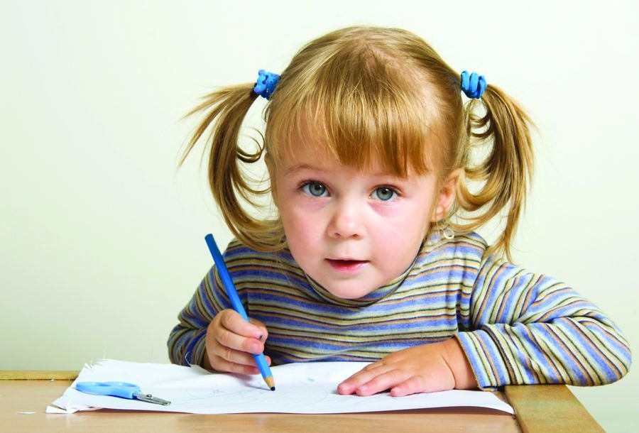
однако внутренне, для них самих, за однообразными операциями стояло определенное смысловое содержание, связанное с выполнением игровых замыслов, разыгрыванием воображаемых ролевых отношений. Обыгрывание ситуации, перенос действия во внутренний план и определенная независимость мира внутренних действий от внешней ситуации как раз и составляют тот качественный скачок в психическом развитии, который происходит при кризисе семи лет.
Формирование внутреннего плана действия означает новый уровень в развитии личности ребенка, новые возможности в овладении как внешней ситуацией, так и собственными психическими процессами. Вспомним, как Том Сойер красил забор. Мало того, что он сумел эту работу сделать интересной и осмысленной для себя, он ухитрился обыграть ее и для других детей, превратив это занятие в настолько привлекательное, что ему пришлось устанавливать очередь из желавших помалярничать.
Однако дифференциация внешнего и внутреннего плана нужна не только для обыгрывания скучных занятий. Это одно из показательных, но не самых важных ее проявлений. Она имеет исключительную ценность сама по себе. Она является примерно такой же по значению психологической трансформацией в развитии личности, как метаморфоза насекомых, когда умеющая только ползать гусеница становится и вовсе неподвижною куколкой, с тем чтобы обрести крылья бабочки и возможность лететь, куда ей вздумается. Можно сказать, что внутреннее пространство личности, обретаемое в семилетнем возрасте, ничуть не меньше воздушного.

Дифференциация внешнего и внутреннего означает появление мира чувств. В отличие от ситуативных эмоций, чувства человека устойчивы. Главное отличие чувств от эмоций состоит в том, что их источником является и осознает себя таковым сам переживающий их субъект. Чувства личностны, в них проявляется активность субъекта, овладевающего собственными психическими процессами, тогда как для эмоций характерно обратное соотношение - эмоции владеют тем, кто их испытывает.
Это не означает, что в семилетнем возрасте на смену эмоциям приходят чувства. Эмоциями живет и взрослый человек. Эмоции не исчезают, но с возрастом появляется возможность их трансформации и подчинения чувству. А эмоция, которая протекает внутри чувства, существенно отличается от «чистой» эмоции. Поэтому появление мира чувств к концу дошкольного детства означает освобождение ребенка от власти эмоций, овладение собственными переживаниями, привнесение в них интеллектуальных моментов.
Перестройка психических процессов в этом возрасте меняет все поведение ребенка. Так, хорошо известная неусидчивость дошкольников объясняется тем, что их активность обязательно должна находить внешнее выражение. И мышление, и воображение, и эмоции у дошкольника вплетены в ткань внешнего действия. Дошкольнику несвойственно надолго задумываться - он думает, действуя, манипулируя с предметами, образами.
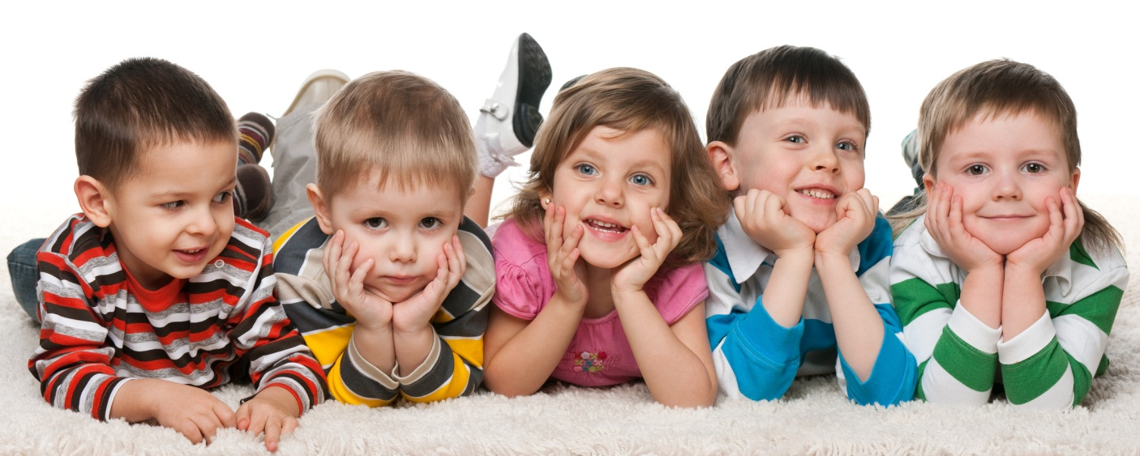

Специалист по дошкольному возрасту, психолог А. В. Запорожец, характеризуя мышление детей-дошкольников, приводил такой пример из своих экспериментов. Ребенок должен был достать привлекательный для него предмет, висящий высоко над головой на целой системе механических рычагов. Чтобы достать этот предмет, ребенок должен был потянуть в определенную сторону определенный рычаг, предварительно разобравшись во всей конструкции. Обычно все дети дошкольного возраста сразу же приступали к решению задачи самыми простыми и непосредственными способами - они прыгали, пытались дотянуться до заманчивого предмета, хаотично дергали рычаги. Когда взрослый прилипал их остановиться и подумать над тем, как можно достать этот предмет, его слова не меняли поведения детей. А один мальчик возразил очень характерно для этого возраста: «Мне не думать, а доставать надо!»
Дошкольник обычно не предается мечтам — его воображение наиболее интенсивно работает в его играх. Он не будет долго огорчаться, если устранена непосредственная причина его отрицательных переживаний. Он живет по поговорке «с глаз долой — из сердца вон». Дошкольник весь в динамике, весь открыт вовне, ему несвойственны внутренние противоречия, расхождение намерения и действия.
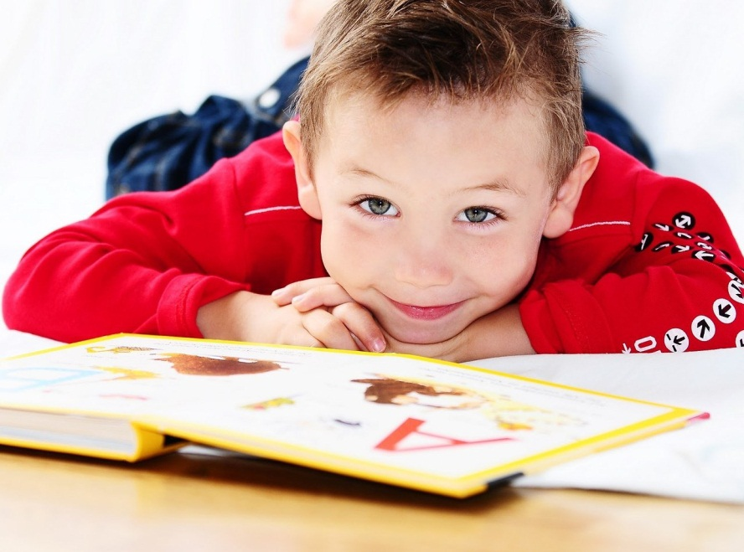 | Это не значит, что у дошкольников низкие умственные способности, поверхностные эмоции и полная бесхитростность в поведении. Они умеют и хитрить, и вести себя по-разному с разными людьми, а их переживания бывают и сильными, и глубокими. Специальные исследования умственных возможностей детей дошкольного возраста показывают, что они много выше, чем раньше
предполагалось. При определенных условиях дошкольники успешно справляются даже с такими умственными задачами, которые всегда считались посильными только для детей более старших возрастов.
Таким образом, дело не в том, что у дошкольников недостаточно развиты те или иные стороны их психики, а в том, что весь склад психики у них особый, свойственный только этому возрасту. Своеобразие этого возраста носит не только узкопсихологический характер, но относится и ко всему складу личности ребенка, и к его телесной организации.
Когда же происходит переход с одной возрастной ступени на другую, то меняется все, в том числе и физиологические механизмы. Те качественные изменения в психическом развитии, о которых говорилось, происходят в тесной связи с развитием нервной системы. Внешне вроде бы ничего не меняется. Ребенок смотрит теми же глазами, действует теми же руками, однако на самом деле это другие глаза и другие руки, точнее, другой нервный механизм, управляющий этими органами. Отсюда совершенно различные физиологические возможности дошкольников и младших школьников. Нервная система дошкольника более пластична, более способна к формированию новых связей, но она и более уязвима. Поэтому если мы будем навязывать дошкольнику несвойственные этому возрасту виды деятельности, то рискуем нанести ему непоправимый вред.

Как уже говорилось, произвольность формируется у детей только к концу дошкольного возраста. Это значит, что только к этому времени складываются и соответствующие нервные механизмы.
Что же будет, если преждевременно включить дошкольника в деятельность, требующую произвольности внимания, памяти, восприятия, — например, дать задания, требующие длительного сосредоточения взора на одном предмете или выполнения серии монотонных, но точных движений?
Легко предвидеть, что произойдет, если начать учить дошкольников школьными методами. Преподносимые таким путем знания не только не пойдут впрок, но нанесут большой вред здоровью ребенка. Нагрузки, которые легко и безболезненно переносит младший школьник, в дошкольном возрасте могут стать причиной ухудшения зрения, появления спазмов руки, возникновения неврозов, падения веса. Ухудшение общего самочувствия, повышение заболеваемости и другие печальные явления возникают в результате игнорирования возрастной специфики при обучении дошкольников.

Таким образом, если согласиться с тем, что дети-шестилетки в своей основной массе еще дошкольники и их обучение должно отличаться от школьного уже самой направленностью не на получение знаний и умений, а на формирование психологической готовности к школьному обучению, то тем более важным становится вопрос о показателях и критериях готовности детей к школе.
